**INSTRUKCJA OBSŁUGI ODKURZACZA PIORĄCEGO KÄRCHER PUZZI 10/1**

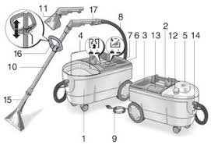

1. Obudowa
2. Uchwyt do przenoszenia
3. Zbiornik na czystą wodę
4. Zbiornik na brudną wodę
5. Pokrywa zbiornika na brudną wodę
6. Przełącznik ssania
7. Przełącznik spryskiwania
8. Wąż ssąco – odsysający
9. Przewód zasilający
10. Rura ssąca
11. Końcówka do prania tapicerki
12. Zbiornik na środek przeciwpianowy (Puzzi 10/2)
13. Schowek na środek czyszczący RM 760 Tabs (Puzzi 10/2)
14. Gniazdko na dodatkową głowicę myjącą (Puzzi 10/2)
15. Końcówka do prania dywanów i wykładzin
16. Uchwyt
17. Krzywka
18. **Bezpieczeństwo**

* Zapoznaj się i przestrzegaj wskazówek zamieszczonych w instrukcji obsługi urządzenia oraz dołączonych do środka piorącego,
* zalecanych środków czyszczących nie wolno stosować w stanie nierozcieńczonym,
* środki czyszczące przechowywać z dala od dzieci
* w razie dostania się środka do oczu, przemyć wodą; w razie połknięcia skonsultować się z lekarzem,
* urządzenie przeznaczone jest do prania tapicerki, wykładzin dywanowych i dywanów metodą na mokro. Nie stosować niezgodnie z przeznaczeniem. Za szkody wynikłe z niewłaściwego wykorzystania sprzętu, wypożyczalnia nie odpowiada,
* do prania wolno stosować wyłącznie środki niskopieniące. Użycie innych detergentów może spowodować zniszczenie tkaniny oraz uszkodzenie odkurzacza. Polecamy niskopieniące produkty Kärcher:
* Proszek Kärcher RM 760
* Tabletki Kärcher CarpetPro RM 760
* Płyn RM 764

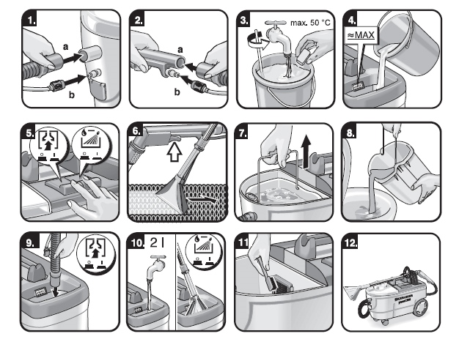

1. **Przygotowanie odkurzacza do pracy**

* Przed każdym użyciem sprawdzić, czy kabel sieciowy, przedłużacz i węże nie są uszkodzone
* Nałożyć rurę ssącą na dyszę podłogową i zabezpieczyć połączenie, dokręcając ręką nakrętkę kołpakową przeciwnie do ruchu wskazówek zegara.

**Ważna wskazówka:** *Zwrócić uwagę, czy przewód natryskowy znajdujący się wewnątrz rury jest prawidłowo połączony, w przeciwnym przypadku urządzenie nie będzie działało prawidłowo.*

* W razie potrzeby nasunąć rękojeść na rurę ssącą i ręką dokręcić w żądanej pozycji.
* Nałożyć krzywkę na rurę ssącą i zabezpieczyć połączenie, dokręcając ręką nakrętkę kołpakową.
* Wcisnąć wąż ssący na przyłącze do węża ssącego w urządzeniu (rys. 1a). Złączkę węża spryskującego nałożyć na przyłącze w urządzeniu i docisnąć (rys 1b). Zwrócić uwagę na prawidłowe zatrzaśnięcie – jeśli nie kliknie, wąż ssący rozłączy się podczas pracy i spowoduje wylanie wody na podłogę.
* Wąż zasysający połączyć z krzywką (rys. 2a), a złączkę węża natryskowego na przyłącze na krzywce i docisnąć (rys. 2b). Zwrócić uwagę na prawidłowe zatrzaśnięcie (j.w.)
* Dyszę ręczną do czyszczenia tapicerki (wyposażenie dodatkowe) nakłada się bezpośrednio na wąż natryskowo-zasysający.

1. **Pranie przy użyciu Kärcher Puzzi 10/1**

* Dokładnie rozpuścić środek piorący w czystej wodzie (*ciepła woda do max 40˚C podnosi wydajność czyszczenia – rys. 3).*
* wlać roztwór czyszczący do zbiornika czystej wody. Poziom napełnienia nie może przekraczać wskaźnika MAX. Podczas pracy kontrolować poziom wody w zbiorniku czystej wody (rys. 4). **Pompa nie może pracować na sucho** – spowoduje to jej trwałe uszkodzenie.
* Podłączyć urządzenie do zasilania.
* Nacisnąć przełącznik ssania do włączenia turbiny ssącej (rys. 5).
* Nacisnąć przełącznik spryskiwania, w celu włączenia pompy spryskiwania (rys. 5).

**Ważna wskazówka:** *Przed użyciem odkurzacza, w niewidocznym miejscu sprawdzić odporność przedmiotu, który ma być czyszczony, pod kątem trwałości wybarwienia oraz wodoszczelności.*

* W celu rozpoczęcia spryskiwania roztworem czyszczącym należy uruchomić dźwignię przy krzywce.
* Jeździć po czyszczonej powierzchni w nakładających się pasach. Dyszę należy ciągnąć przy tym skierowaną do siebie (nigdy do przodu!) (rys. 6).
* Roztwór czyszczący spryskać i odessać w jednym procesie roboczym. Aby skrócić czas schnięcia, należy ponownie odessać bez spryskiwania.

CZYSZCZENIE TAPICERKI:

* Umieścić dyszę ręczną, zamiast dyszy do podłóg.
* Wykonać test trwałości na niewidocznej powierzchni.
* W przypadku materiałów delikatnych należy dozować mniejszą ilość środka piorącego i powierzchnię zrosić z odległości ok 20 cm. Następnie jedynie odessać.

**Wskazówka:** *Na silne zabrudzenia bądź plamy należy nałożyć roztwór czyszczący przy wyłączonej turbinie ssącej i zostawić na 10-15 minut. Następnie powierzchnię czyścić w normalnym procesie roboczym. Do dalszej poprawy wyników czyszczenia, w razie potrzeby powierzchnię czyścić jeszcze raz z użyciem czystej, ciepłej wody.*

* Wyłączyć przełącznik ssania i spryskiwania
* Wyłączyć urządzenie z zasilania

POZOSTAŁE WSKAZÓWKI:

* Pracować od światła do cienia (od okna do drzwi)
* Zawsze pracować od powierzchni wyczyszczonych do niewyczyszczonych
* Im bardziej wrażliwa powierzchnia (mostki wschodnie, berber, tapicerka) tym należy używać niższe stężenie środka czyszczącego
* Wykładzina dywanowa z krawędzią z juty może się skurczyć przy zbyt wilgotnej pracy i wypłowieć
* Dywany zawierające wiele runa, po ich wyczyszczeniu, jeszcze w stanie mokrym, wyszczotkować w kierunku runa (np. szczotką do runa albo do szorowania)
* Pozwolić wyczyszczonym powierzchniom wyschnąć przed chodzeniem bądź wstawieniem mebli w celu uniknięcia zagnieceń wzg. miejsc rdzawoplamistych.

1. **Czyszczenie odkurzacza Kärcher Puzzi 10/1**

* Opróżnianie zbiornika czystej wody

**Wskazówka**: *Zbiornik opróżnia się najprościej poprzez odsysanie roztworu.*

* Wyłączyć natrysk (pompę wodną).
* Nacisnąć spust na krzywce aby pozbyć się resztek wody w systemie.
* Dyszę podłogową zdjąć z węża natryskowo- zasysającego.
* Wąż ssący włożyć do roztworu pozostałego w zbiorniku świeżej wody i włączyć urządzenie naciskając przycisk „ssanie” (rys. 9)
* Zasysany roztwór środka czyszczącego zbiera się w zbiorniku brudnej wody.
* Zbiornik brudnej wody wyjąć i opróżnić.
* Czyszczenie urządzenia i wyposażenia
* Krzywkę (z rurą ssącą i dyszą do podłóg lub tapicerki) połączyć z wężem do zasysania (rys. 2a).
* Złączkę wężyka spryskującego połączyć z krzywką i docisnąć (rys. 2b).
* Wlać do zbiornika czystej wody ok 2 litrów ciepłej wody (rys. 10). **Nie dodawać żadnego środka czyszczącego!**
* Nacisnąć przełącznik spryskiwania w celu włączenia pompy spryskiwania (rys. 10)
* Dyszę podłogową/do tapicerki trzymać nad odpływem (sedes, brodzik) (rys. 10).
* Uruchomić dźwignię przy krzywce i przepłukać urządzenie przez 1 do 2 minut (rys. 10).
* Wyłączyć urządzenie.
* Opróżnić zbiornik brudnej wody i zbiornik świeżej wody.
* Urządzenie wyczyścić i w miarę możliwości osuszyć szmatką bądź ręcznikiem papierowym lub odchylić pokrywę i pozostawić urządzenie do wyschnięcia, aby uniknąć powstawania nieprzyjemnego zapachu.